

Presenta:

**Alumno:**

Balan Poot Manuel **1502389**

Asignatura: calidad en el desarrollo de software

Docente: Cristian Bernal Ramirez

Process Dashboard 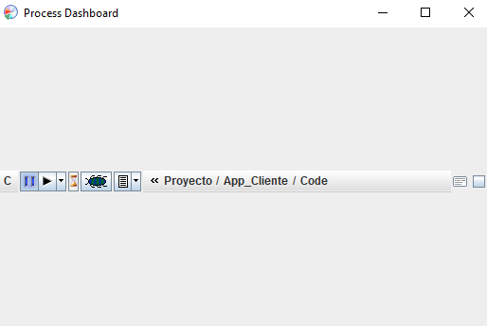

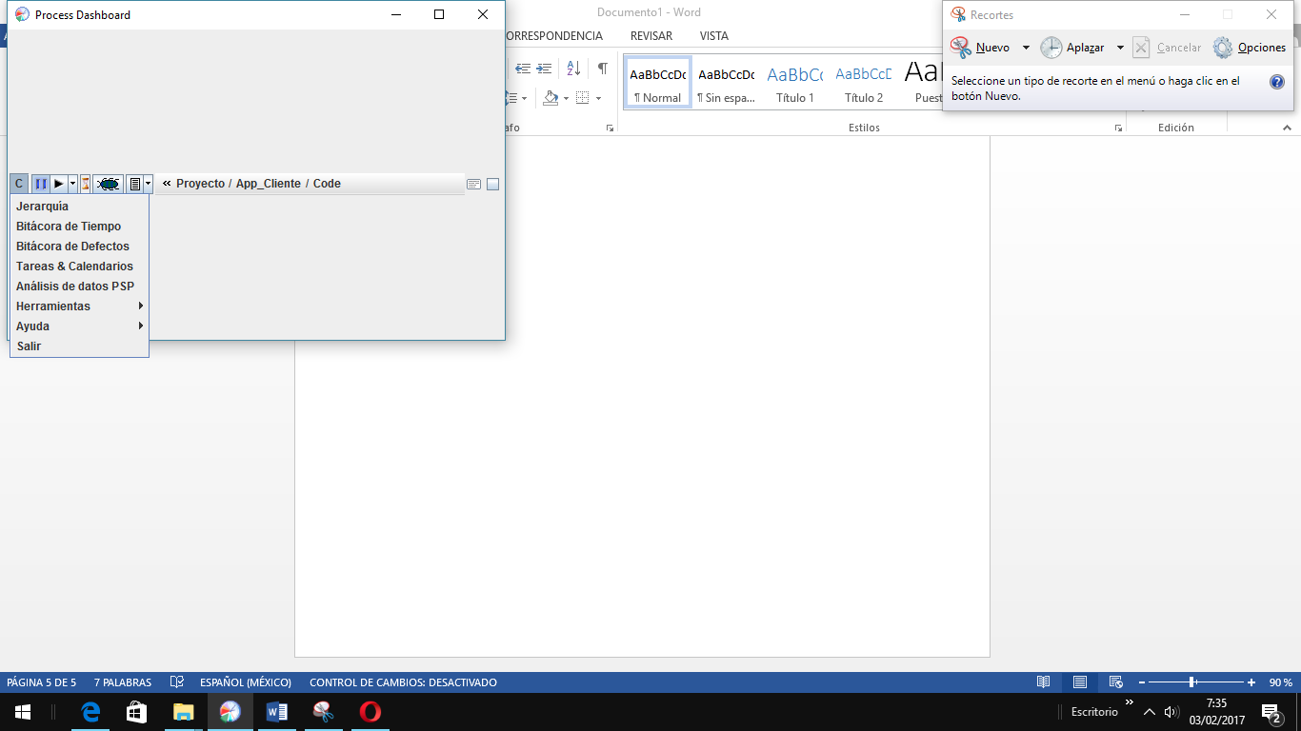

2. para acceso a Script ,eleccionamos PSP0 Process Script

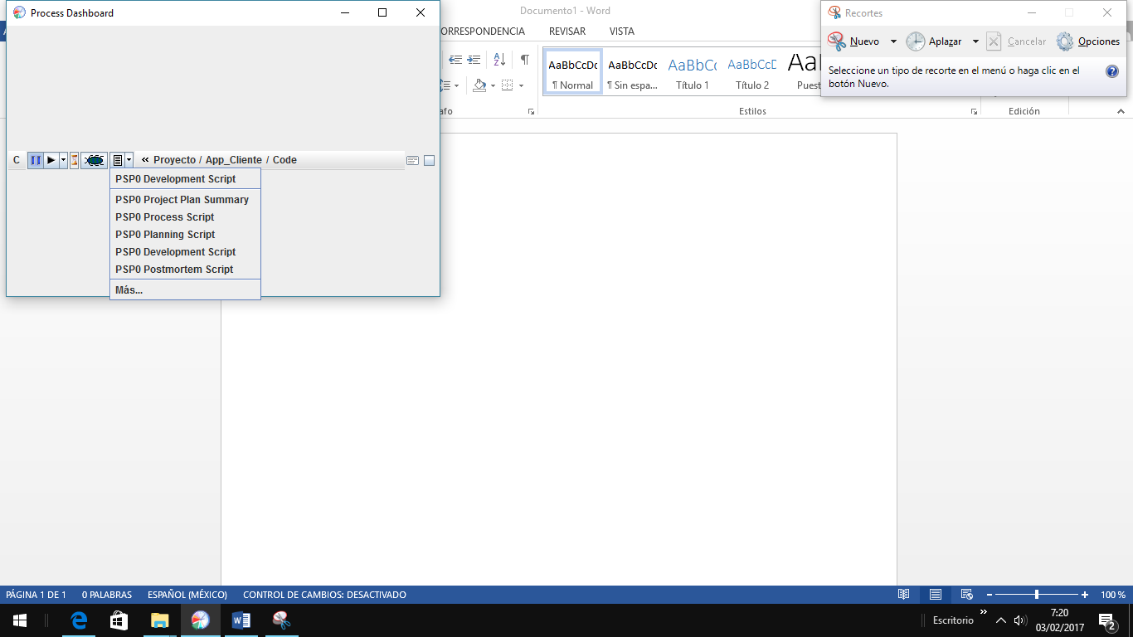

4para dominar PSP , dar click en acceso a Script y seleccionamos PSP0 Process Script

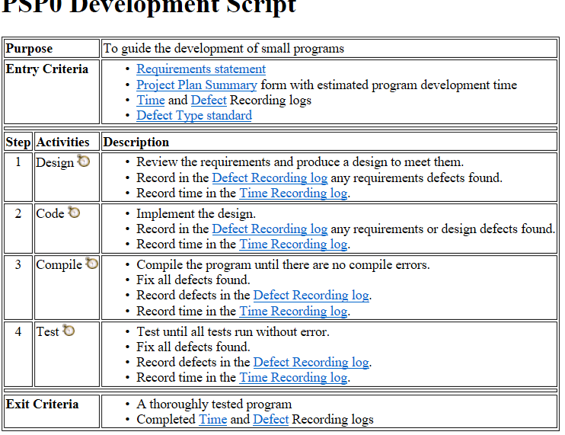

4) etapas que se manejan

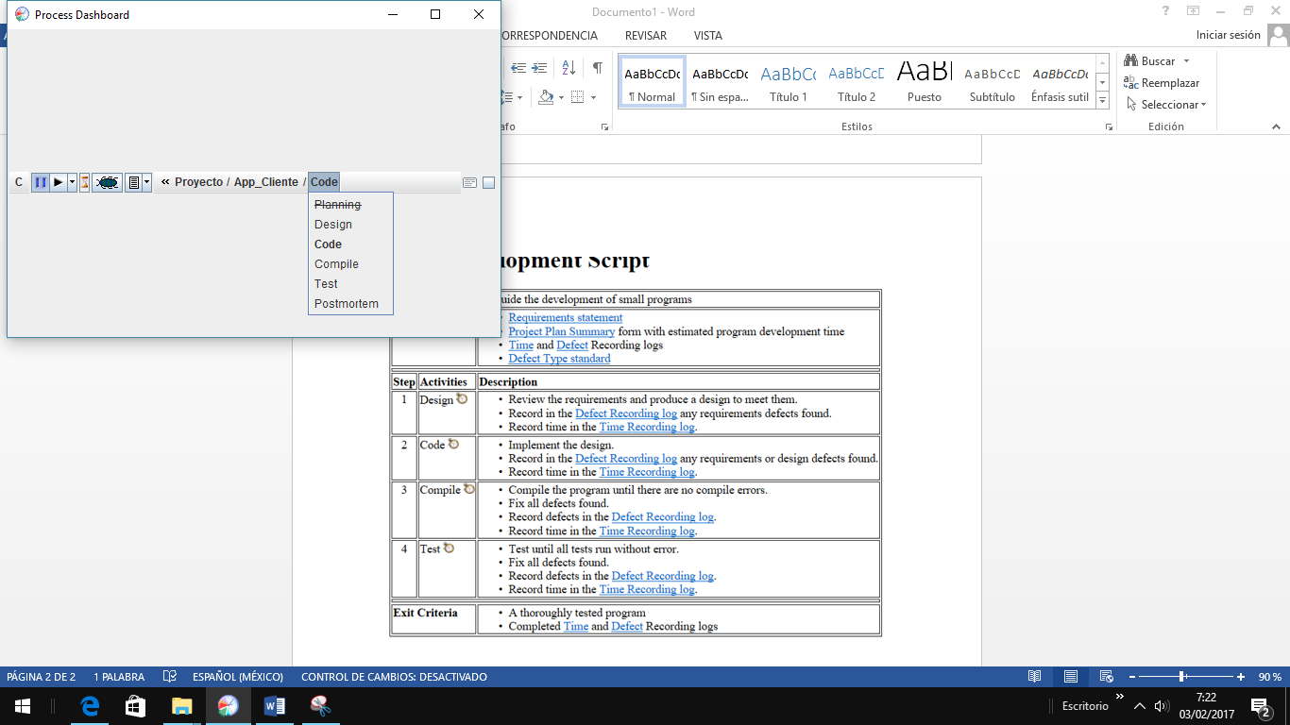

**/Proyecto/App_Cliente**

**PSP0 Project Plan Summary**

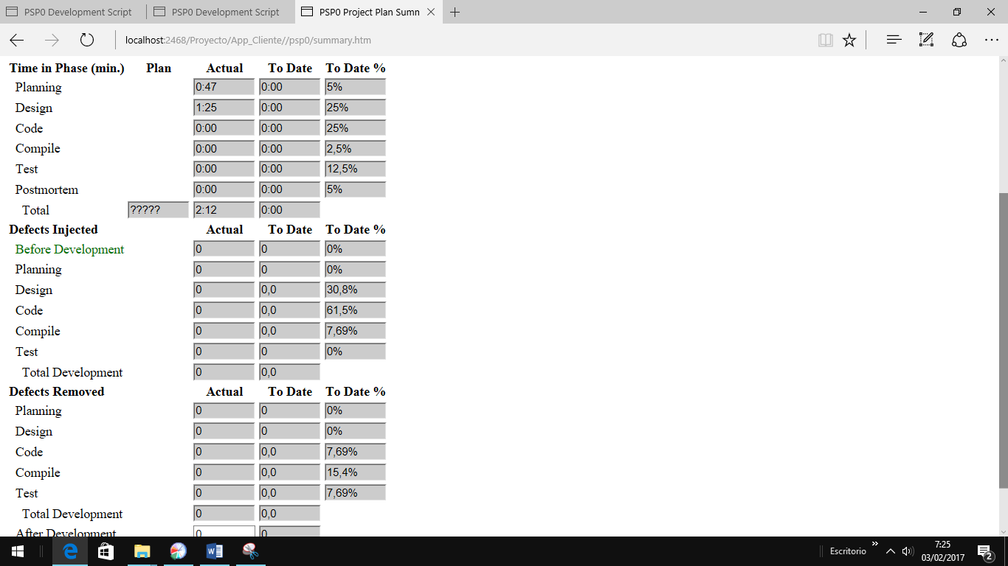

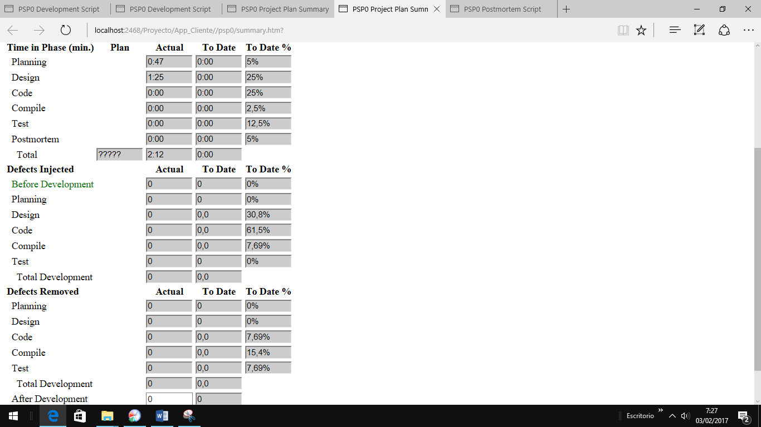

PSP0 Postmortem Script

